FLYTTEBESTILLING

Institut/ Center : | Omkostningssted:
Bestilt af: | Kontaktperson under flytningen:
Tlf.: | Flyttebestilling sendes som vedhæftet fil til:  8888@sdu.dk – Tekst i emnefelt: Flyttebestilling

Navn | Flytter fra  (ØV-nr) | Flytter til  (ØV-nr) | Pakkedato  (til eget brug) | Flyttedato | Beredskab | Ting der skal flyttes

HVEM FÅR BESKED OM DIN FLYTNING ? Ved modtagelse af din flyttebestilling på 8888@sdu.dk informerer Teknisk Service automatisk om din flytning til:
- ADK
- Rengøring
- Flytning & Inventar
- Print & Sign
- Transport & Logistik
- Receptionen
- Konstruktørgruppen

Opmærksomhedspunkter

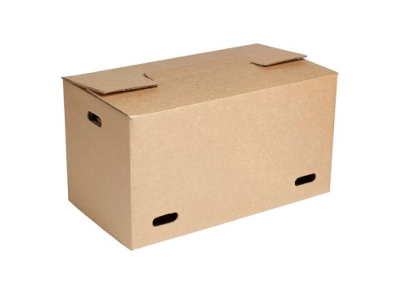 | - Bestilling af flyttekasser og aftale om levering af flyttekasser bedes rettet til 8888@sdu.dk
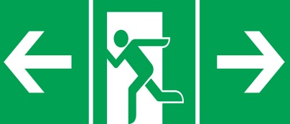 | - Lokal beredskabsplan Angiv med x i skema hvis denne flyttesag har betydning for Jeres beredskabsplan, så vil Teknisk Service kontakte de rette instanser mhp. revision
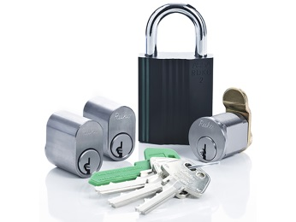 | - Nøgler/Låse Teknisk Service vil sørge for nøgler/låse i samarbejde med brugerne. (Afsender af flyttebestillingen vil blive kontaktet for nærmere aftale)
 | - Nedpakning (Teknisk Service flytter fra A til B, men pakker IKKE ned) Det er kontorets bruger, der er ansvarlig for at pakke kontoret, så det er klart til flytning på den bestilte dato. Det er også kontorets bruger der er ansvarlig for at mærke kasser og møbler med ØV-nr på det kontor vedkommende skal flyttes til. (ØV-nr. står ved siden af døren udenfor kontoret). Flyttekasser må MAX veje 20 kg
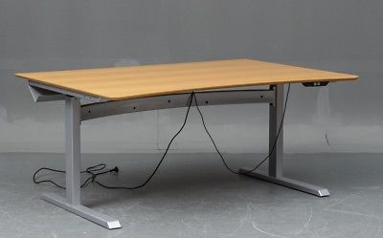 | - Hæve/sænkebord skal inden frakobling af strøm være kørt ned på laveste trin
 | - IT-udstyr Tastatur, mus og lign. skal pakkes i flyttekasser. Skærm og computer skal mærkes med ØV-nummer som andre møbler til indflytning. Tilslutning af IT-uddstyr aftales med den respektive IT-afdeling 2990@sdu.dk
 | - Skilte Teknisk Service kontakter Print & Sign for nedtagning/opsætning af skilte i forbindelse med flytning
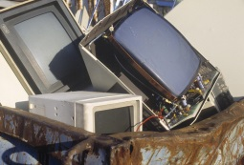 | - Nyt og-eller overskydende inventar Bortskaffelse af gammelt inventar og bestilling af nyt inventar skal bestilles samtidig med indsendelse af flyttebestillingen (10 arbejdsdage før flyttedato)
 | - Rengøring af både fraflytning-/tilflytningskontoret varetages af Teknisk Service
 | - Telefonbogen Du skal huske selv at rette dit ØV-nummer i telefonbogen

